Los tornados

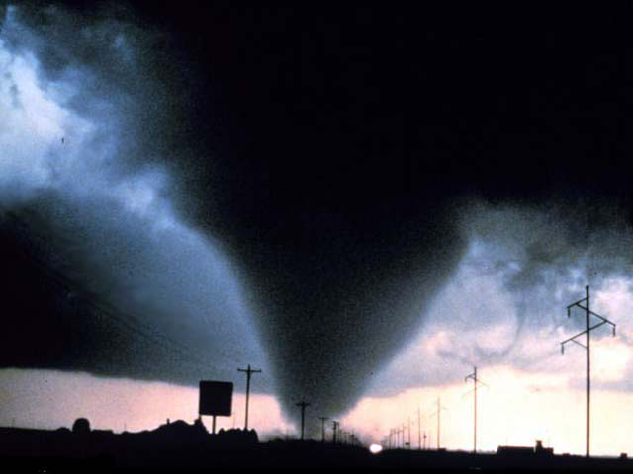
¿Qué es un tornado?
Un tornado es un torbellino violento que se extiende desde las nubes hasta la superficie de la Tierra. Los tornados más violentos pueden alcanzar velocidades de hasta 300 millas por hora o más, los tornados cambian de dirección de forma y causan gran destrucción. En Estados Unidos se reporta un promedio de 1,000 tornados por año.

¿Cómo se forman los tornados?
La mayoría de los tornados se forman de las tormentas eléctricas. Se necesita el aire cálido y húmedo del Golfo de México y el aire seco de Canadá. Un cambio en la dirección del viento y un aumento en la velocidad del aire crean un efecto de rotación invisible que se eleva a las nubes.
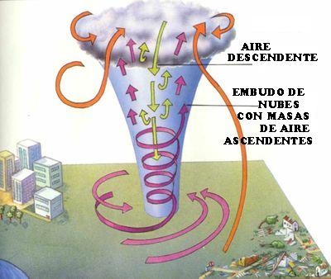

Un tornado comienza con una severa tempestad llamada supercelda (es una enorme tormenta eléctrica en rotación). Una supercelda puede durar más que una tempestad común. La misma propiedad que mantiene activa a una tempestad, también da origen a la mayoría de los tornados. El viento que se une a la tormenta comienza a arremolinarse y forma un embudo. El aire dentro del embudo gira cada vez con más rapidez y genera un área de muy baja presión, la cual, succiona más aire (y posiblemente objetos) dentro de sí.

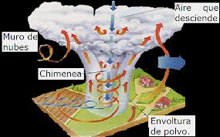

L

Las severas tempestades que producen tornados se forman del encuentro que se da entre el frío y seco aire polar, y el aire tropical húmedo. Esto es muy común en un área de Estados Unidos conocida como el Callejón de Tornados. De igual manera, la atmósfera necesita estar muy inestable.
Los tornados se pueden formar durante cualquier época del año, pero la mayoría de ellos se forman durante el mes de Mayo. Sin embargo, los más severos se forman más temprano en el año, ya que el mayor daño ocurre durante el mes de abril. Mientras más al Norte se está, más lejos se está de la zona de tornados. Esto sucede porque, la parte norte de las llanura tarda más en calentarse y, por esta razón, los tornados se forman después.

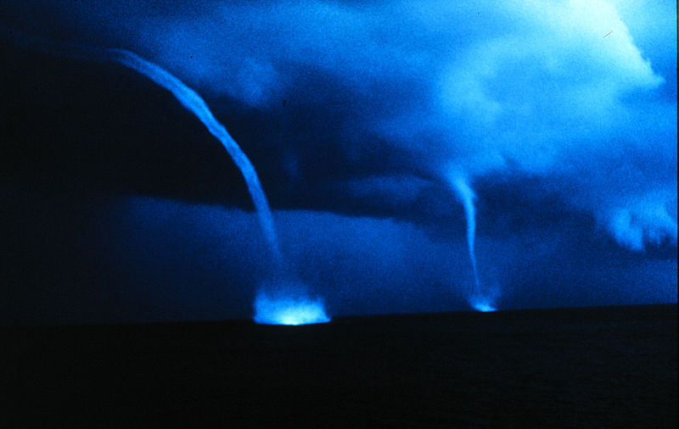

¿Cómo se detiene un tornado?

Las personas en general saben muy poco acerca de los tornados, y es por esto que existen muchos mitos que no son ciertos. Los científicos todavía están tratando de resolver como se detiene un tornado pues es como resolver un rompecabezas, cuando encuentran una pieza que parece encajar descubren nuevas piezas que necesitan ser estudiadas.

¿Qué es una tromba marina?

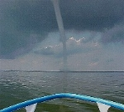
Una tromba marina es un fenómeno meteorológico, también conocido como manga de agua que, consiste en un intenso torbellino que ocurre sobre un cuerpo de agua. Son más comunes a lo largo de la costa del Golfo. Las trombas marinas a veces se pueden mover hacia el interior, convirtiéndose en tornados peligrosos.

¿Cuándo es más probable que suceda un tornado?
Los tornados se pueden formar durante cualquier época del año, y a cualquier hora del día, pero la mayoría de ellos se forman durante el mes de Mayo. En los estados del sur, la temporada es de marzo a mayo. Sin embargo, los más severos se forman más temprano en el año, especialmente en abril. Mientras más al norte, más lejos se está de la zona de tornados. Esto sucede porque, la parte norte de las llanuras tarda más en calentarse y, por esta razón, los tornados se forman después. La mayoría de los tornados son ocurren entre las 3 p.m. y las 9 p.m.

¿En dónde hay más probabilidad de que suceda un tornado?

La parte central de los Estados Unidos, conocido como las grandes llanuras, tienen las mejores condiciones para formar tornados. Más de 500 tornados pueden ocurrir en esta zona cada año y por eso se le conoce comúnmente como "Tornado Alley" o Callejón de los tornados. Este es un término coloquial usado en los Estados Unidos para designar a un amplio territorio de país en donde se tienen las mejores condiciones para la formación de tornados.

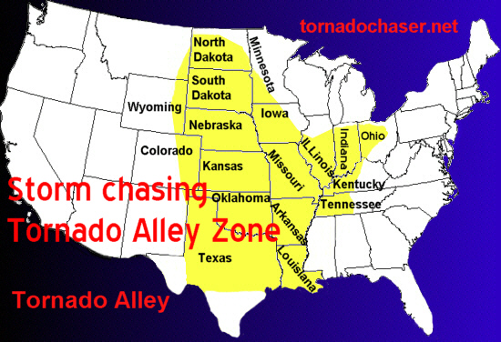

¿Cuáles son los efectos de los tornados en la superficie de la Tierra?

Los tornados débiles pueden romper ramas o dañar los techos y ventanas de edificios. Las ventanas se rompen generalmente por los escombros arrastrados por el viento. En un tornado fuerte, algunos edificios se pueden destruir, pero la mayoría sólo tiene daño en el exterior. Los tornados violentos pueden causar daños severos, algunos levantan vehículos, edificios, construcciones, etc. También dañan las carreteras.

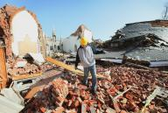
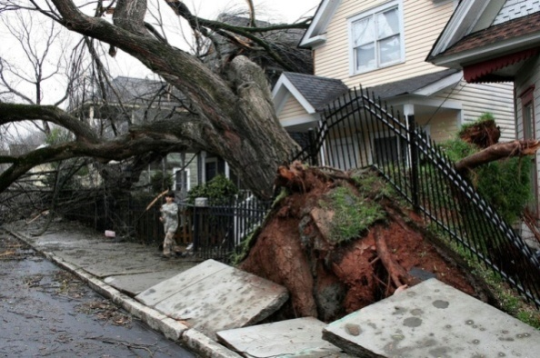

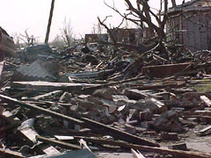
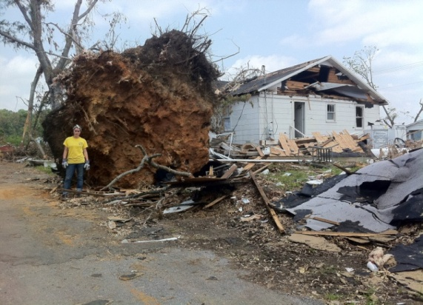

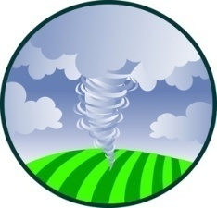
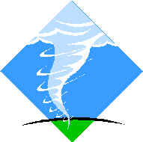
Los tornados

- Lee el artículo sobre los tornados.
  - Escribe el nombre del artículo en la siguiente página de tu cuaderno de ciencias y completa la asignación. Utiliza los fragmentos de oración para ayudarte a responder a las preguntas:
  - ¿Qué es un tornado?( Un tornado es ...)
  - ¿Cuál es la diferencia entre un embudo y un tornado? (El embudo y el tornado son diferentes porque ...)
  - Nombra tres estados que se encuentran en el “Tornado Alley” o Callejón de los tornados. (Tres estados que se encuentran en el “Tornado Alley” son……)
  - Copia el mapa conceptual en tu cuaderno de ciencias y explica cuatro efectos que los tornados tienen en la superficie de la tierra.

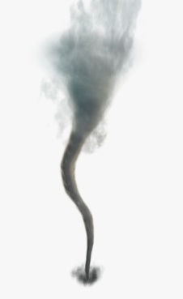
Efectos de los tornados

